1：下列关于运动物体所受的合力做功和动能、速度变化的关系，正确的是(　　)

A．物体做变速运动，合力一定不为零，动能一定变化

B．若合力对物体做功为零，则合力一定为零

C．物体所受的合力做功，它的速度大小一定发生变化

D．物体的动能不变，所受的合力必定为零

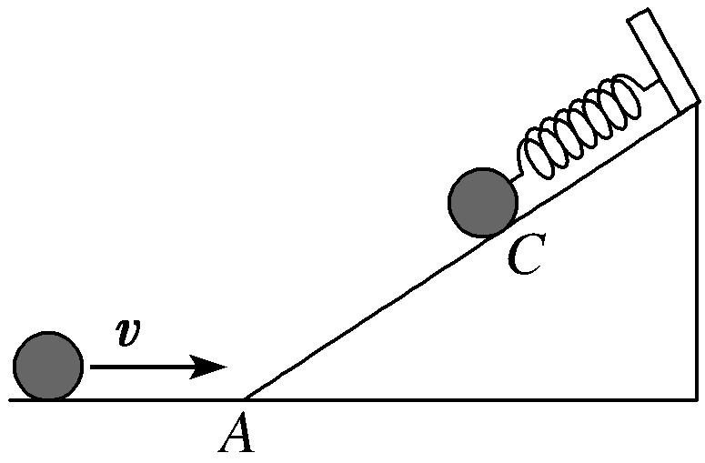2：如图所示，光滑斜面的顶端固定一弹簧，一小球向右滑行，并冲上固定在地面上的斜面。设小球在斜面最低点*A*的速度为*v*，压缩弹簧至*C*点时弹簧最短，*C*点距地面高度为*h*，不计小球与弹簧碰撞过程中的能量损失，则弹簧被压缩至*C*点过程中，弹簧对小球做的功为(　　)

A．*mgh*－*mv*2 B.*mv*2－*mgh*

C．*mgh*＋*mv*2 D．*mgh*

3：(多选)水平地面上固定有两个高度相同的粗糙斜面体甲和乙，斜面长分别为*s*、*L*1，如图所示。两个完全相同的小滑块*A*、*B*可视为质点，同时由静止开始从甲、乙两个斜面的顶端释放，小滑块*A*一直沿斜面甲滑到底端*C*点，而小滑块*B*沿斜面乙滑到底端*P*点后又沿水平面滑行距离*L*2到*D*点(小滑块*B*在*P*点从斜面滑到水平面时速度大小不变)，且*s*＝*L*1＋*L*2。小滑块*A*、*B*与两个斜面以及水平面间的动摩擦因数相同，则(　　)

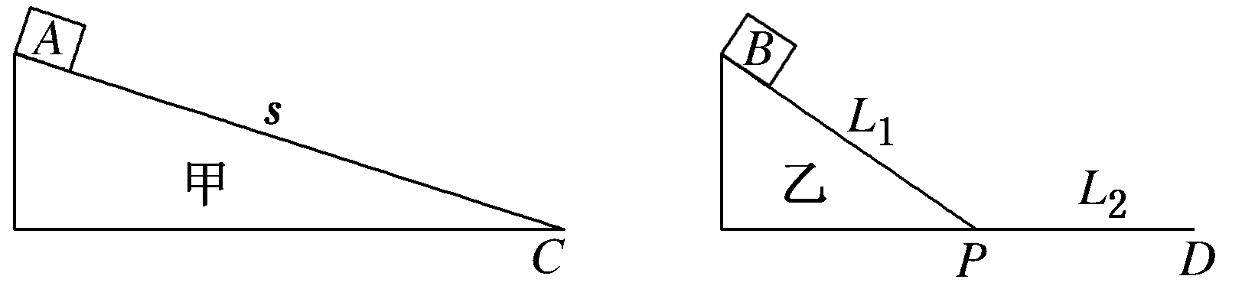

A．滑块*A*到达底端*C*点时的动能一定比滑块*B*到达*D*点时的动能小

B．两个滑块在斜面上加速下滑的过程中，到达同一高度时，动能可能相同

C．*A*、*B*两个滑块从斜面顶端分别运动到*C*、*D*的过程中，滑块*A*重力做功的平均功率小于滑块*B*重力做功的平均功率

D．*A*、*B*两个滑块从斜面顶端分别运动到*C*、*D*的过程中，由于克服摩擦而产生的热量一定相同

4：如图所示，质量为*m*的物块与水平转台之间的动摩擦因数为 $μ$，物块与转台转轴相距*R*，物块随转台由静止开始转动并计时，在 $t_{1}$ 时刻转速达到*n*，物块即将开始滑动．保持转速*n*不变，继续转动到 $t_{2}$ 时刻．则 $( )$

1. 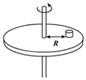在 $0～t_{1}$ 时间内，摩擦力做功为零  
   B. 在 $t1～t_{2}$ 时间内，摩擦力做功不为零  
   C. 在 $0～t_{1}$ 时间内，摩擦力做功为 $2μmgR$ 
   D. 在 $0～t_{1}$ 时间内，摩擦力做功为 $\frac{μmgR}{2}$

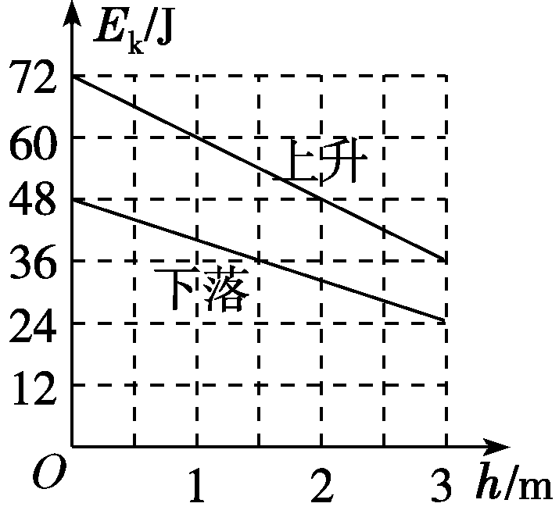5：从地面竖直向上抛出一物体，物体在运动过程中除受到重力外，还受到一大小不变、方向始终与运动方向相反的外力作用。距地面高度*h*在3 m以内时，物体上升、下落过程中动能*E*k随*h*的变化如图所示。重力加速度取10 m/s2。则(　　)

A．该物体的质量为2 kg

B．空气阻力大小为1 N

C．物体落回地面时速度大小为4 m/s

D．物体运动过程中克服阻力做功24 J

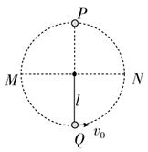6（多选）：“水流星”是一种常见的杂技项目，该运动可以简化为轻绳一端系着小球在竖直平面内的圆周运动模型。已知绳长为*l*，重力加速度为*g*，则 $( )$

A. 小球运动到最低点*Q*时，处于失重状态  
B. 小球初速度 $v_{0}$ 越大，则在*P*、*Q*两点绳对小球的拉力差越大  
C. 当 $v_{0}>\sqrt{6gl}$ 时，小球一定能通过最高点*P*  
D. 当 $v_{0}<\sqrt{gl}$ 时，细绳始终处于绷紧状态

7：如图，一半径为*R*、粗糙程度处处相同的半圆形轨道竖直固定放置，直径*POQ*水平。一质量为*m*的质点自*P*点上方高度*R*处由静止开始下落，恰好从*P*点进入轨道。质点滑到轨道最低点*N*时，对轨道的压力为4*mg*，*g*为重力加速度的大小。用*W*表示质点从*P*点运动到*N*点的过程中克服摩擦力所做的功。则(　　)

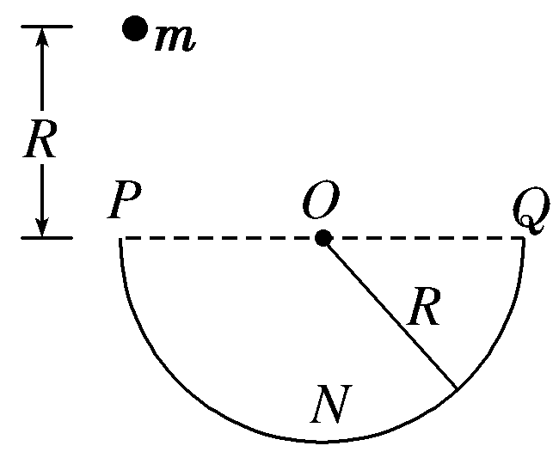A．*W*＝*mgR*，质点恰好可以到达*Q*点

B．*W*>*mgR*，质点不能到达*Q*点

C．*W*＝*mgR*，质点到达*Q*点后，继续上升一段距离

D．*W*<*mgR*，质点到达*Q*点后，继续上升一段距离

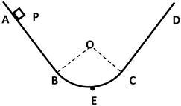8：如图所示，*AB*与*CD*是倾斜角为 $53°$ 的两个对称的粗糙斜面，*A*与*D*，*B*与*C*分别位于同一水平面上，两斜面与光滑圆弧轨道相切于*B*、*C*两点，*E*为轨道的最低点。*A*、*B*两点间的高度差为 $h=1.5 m$，圆弧轨道的半径 $R=0.5 m$，滑块*P*的质量 $m=2 kg$，滑块与斜面间的动摩擦因素 $μ=0.05$，重力加速度*g*取 $10 m/s^{2}$， $sin 53°=0.8$， $cos 53°=0.6$，求：

$(1)$ 若滑块*P*在*A*点由静止开始下滑，求它在两斜面上走过的总路程*S*？

$(2)$ 若滑块*P*在*A*点由静止开始下滑，求其对轨道最低点*E*的最大压力和最小压力各为多少？

1.C 2. A 3. AC 4. *D*

5.解析：选D　根据动能定理可得*F*合Δ*h*＝Δ*E*k，

可知*E*k­*h*图像的斜率大小*k*＝*F*合。

上升过程中有*mg*＋*F*＝＝ N＝12 N，

下落过程中*mg*－*F*＝＝ N＝8 N，

联立解得*F*＝2 N，*m*＝1 kg，A、B错误。

物体落回地面时的动能为48 J，则物体落回地面时速度*v*＝ ＝ m/s＝4 m/s，C错误。物体运动过程中克服阻力做功*Wf*＝*E*k0－*E*k1＝72 J－48 J＝24 J，D正确

*6. CD 7.* C

8. 最终滑块在光滑轨道上来回运动，且到达*B*点和*C*点时速度均为零，根据动能定理有： $mgh-μmgcos53°⋅S=0-0$ 解得： $S=50m$ $(2)$
设滑块经过*E*点时的最小速率为 $v_{1}$，最小支持力为 $N_{1}$；最大速率为 $v_{2}$，最大支持力为 $N_{2}$。  
根据牛顿第二定律有： $N_{1}-mg=m\frac{v_{1}^{2}}{R} N_{2}-mg=m\frac{v_{2}^{2}}{R}$ 根据动能定理得： $mgR(1-cos53°)=\frac{1}{2}mv_{1}^{2}$  $$mg[h+R(1-cos53°)]-μmgcos53°⋅\frac{h}{sin{53}^{∘}}=\frac{1}{2}mv_{2}^{2}$$ 解得： $v_{1}=2m/s$， $v_{2}=\sqrt{\frac{263}{8}}m/s$， $N_{1}=36N ，N_{2}=151.5N$ 由牛顿第三定律知滑块对轨道*E*点的最大压力为 $151.5N$，最小压力为36*N*。